Акмолинская область

Аккольский отдел образования

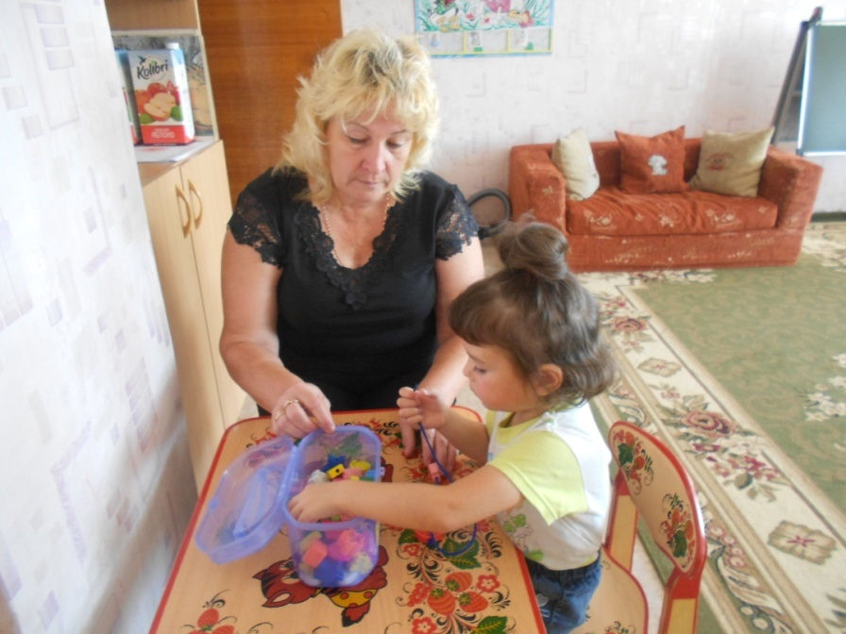

Мажникова Е. Е. Игровой самомассаж,

как средство подготовки руки к письму

Что такое игровой самомассаж?

Игровой самомассаж – это игра пальцев, кистей рук и всей руки. Через игровой самомассаж ребенок овладевает навыками самообслуживания и письма. Так давайте будем играть с ребенком и развивать мелкую моторику руки.

Именно для и создано данное пособие. В нем вы найдете веселые стихи для развития мелкой моторик и рук для дошколят.

**Содержание**

Стихи для проведения игрового самомассажа--------------3

Игровой самомассаж по лексическим темам--------------12

Пальчиковая гимнастика--------------------------------------30

Список используемой литературы---------------------------44

**Список используемой литературы:**

Ковригина Ю.В «Игровой самомассаж кистей рук»

Черныш В.С «Самомассаж как средство подготовки руки к письму»

Узорова О.В., Нефёдова Е.А. «Пальчиковая гимнастика»

Лукьянова Л.В., Межина Г.Б. «Развитие мелкой моторики и подготовки руки к письму».

44

1. **Стихи для проведения игрового**

**самомассажа**

1. **Поглаживание**

Прямолинейное поглаживание тыльной и ладонной поверхностей кисти руки подушечками выпрямленных двух-пяти пальцев – это «лучи солнца».

Солнышко лучами

Гладит нас, ласкает.

Солнце, как и мама,

Лишь одно бывает.

**Примечание:** предварительно попросите ребенка изобразить солнышко, расправив пальцы массирующей рукой.

Направление движения – от кончиков пальцев к лучезапястному суставу.

1. **Круговое поглаживание**

Круговое поглаживание ладони подушечками двух или трех пальцев.

Сорока, сорока,

Где была? Далеко.

Дрова рубила,

Печку топила,

Воду носила,

Кашку варила,

Деток кормила.

1. **Спиралевидное поглаживание**

Спиралевидное поглаживаниетыльной и ладонной поверхностей кисти руки подушечками двух-пяти пальцев от кончиков пальцев до лучезапястного сустава

3

Свистели метели,

Летели снега.

Стелила постели

Большая пурга,

Стелила постели,

Морозам она,

И было метелям

Совсем не до сна.

Мы утром в окошко

Взглянули на сад –

Сугробы в саду,

Как подушки лежат.

1. **Зигзагообразное поглаживание**

обратить внимание на то, что рука напоминает дерево: предплечье – это ствол, а кисть с растопыренными пальцами – крона.

Дунул ветер на березку,

Разлохматил ее прическу,

Ветер очень торопился,

Улетел, не извинился.

1. **Растирание**

Прямолинейное растирание выпрямленными ладонями друг друга.

Чьи руки зимою всех рук горячей?

Они не у тех, кто сидел у печей,

А только у тех, а только у тех,

Кто крепко сжимал обжигающий снег,

И крепости строил на снежной горе,

4

**«Пальчики»**

Пальчики уснули,

В кулачок свернулись. *(сжать пальцы правой руки в кулак)*

Раз, два, три, четыре, пять! *(отогнуть пальцы один за другим по очереди на счет)*

Захотели поиграть! (*пошевелить всеми пальцами)*

Разбудили дом соседей, *(поднять левую руку, пальцы сжаты в кулак)*

Там проснулись:

Шесть и семь, *(отогнуть пальцы один за другим на счет)*

Восемь, девять, десять –

Веселятся все. *(покрутить обеими руками)*

Но пора обратно всем:

Десять, девять, восемь, семь! (*загнуть пальцы левой руки один за другим.)*

Шесть калачиком свернулся,

Пять зевнул и отвернулся, *(загнуть пальцы правой руки)*

Четыре, три , два, один

Снова в домиках мы спим. (*Поднять обе руки, сжатые в кулаки)*

43

*разжимание их)*

Как мы славно заживем *(вращение кистями обеих рук).*

**«Наши помощники»**

Вот помощники мои

Их, как хочешь, поверни. *(Вращение кистей рук)*

1,2,3,4,5

Не сидится им опять: *(одновременное сжимание и разжимание кистей обеих рук)*

Постучали, повертели

И работать расхотели.

Наш мизинчик хочет спать,

Безымянный – прыг в кровать, *(дети загибают по одному пальцу на правой руке)*

Средний рядом прикорнул,

Указательный заснул,

И большой давно уж спит.

Кто у нас еще шумит?

Наш мизинчик хочет спать.

Безымянный – прыг в кровать

Средний рядом прикорнул,

Указательный заснул, (*дети загибают по одному пальцу на правой руке*)

И большой давно уж спит.

Т никто уж не шумит.

Утро ясное придет,

Солнце красное взойдет.

Наши пальчики проснутся

За работу вновь возьмутся (*одновременное сжимание и разжимание кистей обеих рук).*

42

И снежную бабу лепил во дворе.

**Примечание**: На первые две строчки стихотворения дети потирают руки; Проговаривая третью и последнюю строчки, сжимают и разжимают кулаки.

1. **Гребнеобразное круговое**

Гребнеобразное круговое растирание ладонной впадины средними и концевыми флангами.

Мурка лапкой носик мыла,

Сидя утром у окошка.

Мурка моется без мыла,

Потому что Мурка – кошка.

Примечание: Предварительно вместе с ребенком желательно вспомнить, как умывается кошечка.

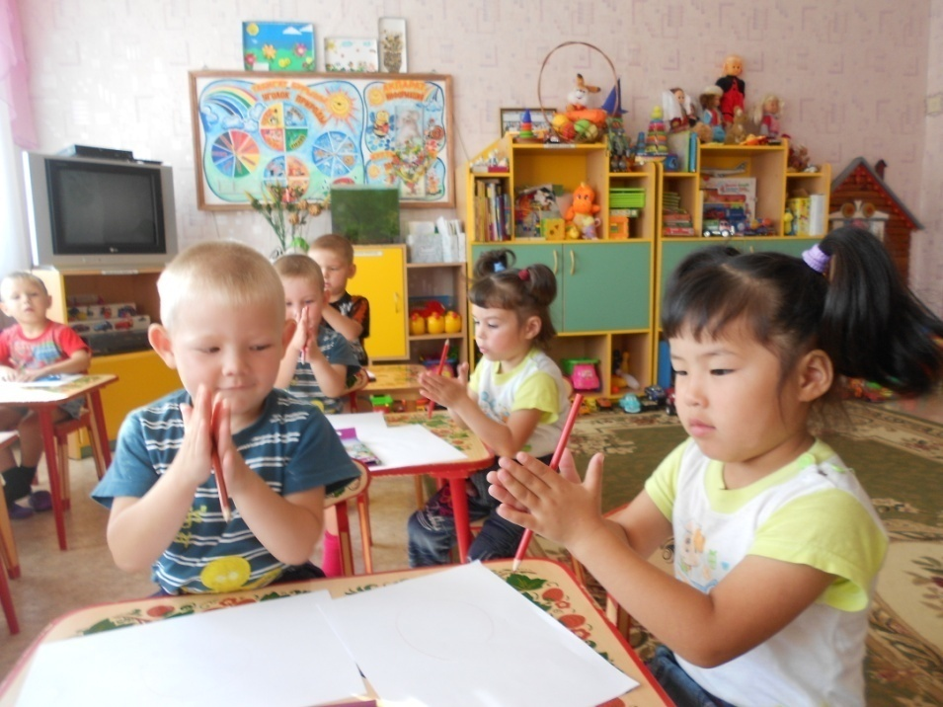

5

1. **Граблеобразное круговое растирание**

Граблеобразное круговое растирание ладони одной руки подушечками пальцев противоположной руки

(пальцы слегка расставлены в стороны, как лапки у паука).

Диво дивное – паук,

Восемь ног и восемь рук.

Если надо наутек,

Выручают восемь ног.

Сеть плести за кругом круг

Выручают восемь рук.

1. **Пиление**

Пиление ладони пальцами противоположной руки.

Принялась пила за дело.

Завизжала и запела.

Ела, ела дуб, дуб.

Потеряла зуб, зуб.

**Примечание:** обратите внимание на то, что суставы сложенных пальцев напоминают зубы пилы.

1. **Пиление (продольное и поперечное)**

Пиление (продольное и поперечное) ладони ребром ладони противоположной руки.

Пилит, пилит пила,

И жужжит, как пчела,

И визжит, и поет,

Соням спать не дает.

1. **Циркулярное растирание**

Циркулярное растирание кистей рук («намыливание рук мылом»).

6

Девочки и мальчики.

С вами мы подружим,

Маленькие пальчики*. (Пальцы обеих рук соединяются ритмично в замок. Ритмичное касание пальцев обеих рук)*

Раз, два, три, четыре, пять –

Начинай считать опять *(поочередное касание пальцев на обеих руках, начиная с мизинца)*

Раз, два, три, четыре, пять –

Мы закончили считать. *(руки вниз, встряхнуть кистями)*

**«Строим дом»**

Целый день тук да тук. (*руки сжаты в кулаки, большой палец поднят вверх)*

Раздается звонкий стук *(движение сверху вниз большим пальцем)*

Молоточки стучать. *(постучать кулаком о кулак)*

Строим домик для бельчат *(правым кулаком постучать сверху по левому)*

Этот для мальчиков, *(разжать левую руку ладонью к педагогу)*

Этот дом для девочек, *(разжать правую руку ладонью к педагогу)*

Этот дом для Светы –

Он большой и светлый. (*большой палец правой руки касается мизинца)*

Здесь живет Алеша,

Мальчик он хороший. (*большой палец правой руки касается безымянного)*

В этом доме Маша,

Солнышко ты наше (*большой палец правой руки касается среднего)*

Этот – дом Марата. Будет дом богатым. (*большой палец правой руки касается указательного)*

Вот такой хороший дом *(сжимание пальцев обеих рук в кулак и*

41

Кукол, мишек и машины,

Попугая и пингвина,

Шоколадок полмешка

И пушистого щенка!

Гав – гав! (*делают из пальчиков правой руки мордочку щенка: согнуты средний и указательный пальчики – «ушки»)*

**«Весна»**

Иди, весна, иди, красна,

Дети пальчиками «идут» по столу.

Принеси ржаной колосок,

Овсяной снопок, *(загибают по одному пальчику на обеих руках, начиная с мизинца)*

Яблоки душистые,

Груши золотистые,

Большой урожай в наш край.

**«Пять и пять»**Пять и пять пошли гулять.

Вместе весело играть. *(ладошки широко разведенных рук раскрываются. Затем переплетенные пальцы обеих ладоней сгибаются и разгибаются)*

Повернулись,

Улыбались*, (вращение кистей рук. Сложенные к большому пальцу пальцы обеих рук «растягиваются в улыбку», показывая ее)*

В кулачок вот так свернулись.

Вот такие молодцы! *(Пальцы рук сжаты несильно в кулачок. Стучат кулачком о кулачок. Повторить 2 раза)*

**«Дружба»**

Дружат в нашей группе

40

Не секрет нас с тобой,

Каждый знает это –

Руки мой перед едой

И после туалета.

1. **Разминание**

Круговое разминание ладони подушечкой большого пальца противоположной руки.

Толстушка-ползушка

Дом-завитушка,

Ползи по дорожке,

Ползи по ладошке,

Ползи, не спеши.

Рога покажи.

**Примечание:** Желательно вместе с ребенком вспомнить, как медленно ползет улитка.

1. **Щипцеобразная разминание**

(продольное и поперечное) мышечного валика локтевого края ладони.

Гуси – гуси!

Га-га-га!

Есть хотите?

Да-да-да!

Так летите же домой.

Серый волк под горой

Не пускает нас домой.

**Примечание**: предварительно попросите ребенка руками изобразить гуся.

7

1. **Вибрация**

Пунктирование двумя-пятью пальцами (игра на пианино).

Кто там топает по крыше?

Кап-кап-кап.

Я усну теперь едва ли.

Кап-кап-кап.

Может кошек подковали?

Кап-кап-кап.

1. **«Прогулка»**

**Цель:** развитие мелкой моторики.

Пошли пальчики гулять, (*пальцы обеих рук сжаты в кулаки, большие пальцы опущены вниз и как бы прыжками двигаются по столу)*

А вторые догонять*. (ритмичные движения по столу указательными пальцами)*

Третьи пальчики бегом, *(движение средних пальцев в быстром темпе)*

А четвертые пешком*, (Медленное движение безымянных пальцев по поверхности стола)*

Пятый пальчик поскакал *(ритмичное касание поверхности стола обоими мизинцами)*

И в конце пути упал *(хлопок обоими кулаками по поверхности стола)*

1. **«Домик»**

Цель: развитие мелкой моторики

Раз, два, три, четыре, пять. (*Разжимаем пальцы, сжатые в кулак, по одному, начиная с большого)*

Вышли пальчики гулять *(ритмично разжимаем все пальцы вместе)*

8

А второй - лисичка, *(на каждое двустишие дети разгибают по одному пальчику, начиная с мизинца, наодной, или обеих руках)*

Рыжая косичка.

Третий гриб – волнушка,

Розовое ушко.

А четвертый гриб – сморчок,

Бородатый старичок.

Пятый гриб – белый,

Ешь его смело!

**«Есть у каждого свой дом»**

У лисы в лесу глухом *(дети загибают пальцы на обеих руках: по одному пальцу на каждое двустишие)*

Есть нора – надежный дом.

Не страшны зимой метели

Белочке в дупле на ели.

Под кустами еж колючий

Нагребает листья в кучу.

Из ветвей, корней, коры

Хатки делают бобры.

Спит в берлоге косолапый,

До весны сосет там лапу.

Есть у каждого свой дом, *(удары ладонями и кулачками поочередно)*

Всем тепло, уютно в нем.

**«Подарки»**

Дед мороз принес подарки: *(дети «шагают» пальчиками по столу*.

Буквари, альбомы, марки. (*на каждое произнесенное название подарка загибают по одному пальчику сначала на правой, потом на левой руке)*

39

**«Птички»**

Эта птичка – соловей, *(дети загибают по одному пальчику на обеих руках)*

Эта птичка – воробей,

Эта птичка – соловушка, сонная головушка,

Эта птичка – свиристель,

Эта птичка – коростель.

Эта птичка – злой орлан (*машут сложенными накрест ладонями)*

Птички, птички, по домам (*машут обеими руками, как крыльями)*

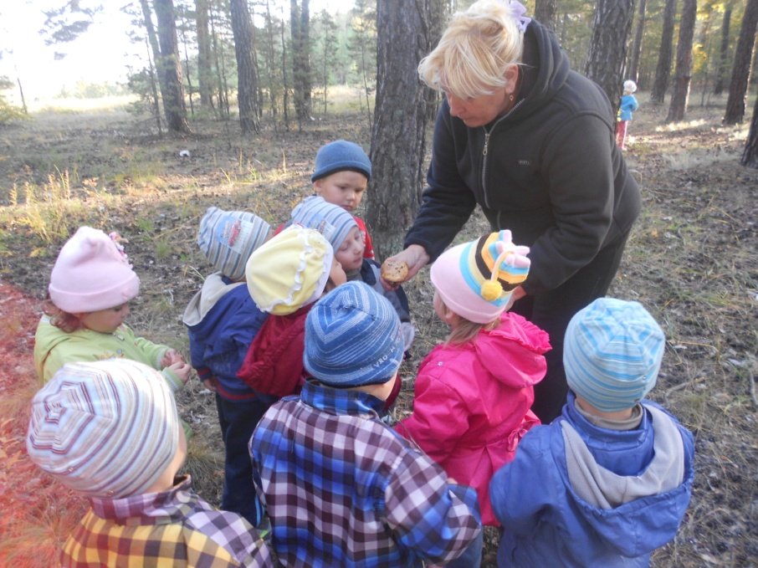

**«Грибы»**

Топ – топ – пять шагов, (*дети «шагают» пальчиками по столу)*

В туесочке пять грибов. *(Переплели пальцы обеих рук – туесочек, большие пальцы – ручка; показали пять пальцев правой руки).*

Мухомор красный –

Гриб опасный.

38

Раз, два, три, четыре, пять. *(сжимаем расставленные пальцы в кулак по очереди, начиная с мизинца)*

В домик спрятались опять *(Ритмично сжимаем все пальцы вместе)*

1. **«Цветок».**

Цель: развитие мелкой моторики.

Вырос высокий цветок на поляне, *(руки в вертикальном положении, ладони друг к другу, развести пальцы слегка округлить их)*

Утром весенним раскрыл лепестки *(развести пальцы рук)*

Всем лепесткам красоту и питанье *(ритмичное движение пальцами вместе – врозь)*

Дружно дают под землей корешки. *(ладони опустить вниз и тыльной стороной прижать друг к другу, пальцы развести*)

1. **«Дом и ворота».**

Цель: развитие мелкой моторики.

На поляне дом стоит (*пальцы обеих рук под углом друг к другу, широко расставлены, соприкасаются только кончики одноименных пальцев)*

Ну а к дому путь закрыт.

Мы ворота открываем, *(большие пальцы рук – вверх, внутренняя сторона ладоней к себе, остальные пальцы в горизонтальном положении вместе; кончики средних пальцев соприкасаются. Ладони поворачиваются параллельно друг другу)*

В этот домик приглашаем *(пальцы обеих рук под углом друг к другу, широко расставлены, соприкасаются только кончики одноименных пальцев)*

9

1. **«Засолка капусты»**

Цель: развитие мелкой моторики.

Мы капусту рубим*, (резкие движения прямыми кистями вверх и вниз)*

Мы морковку трем, (*пальцы обеих рук сжаты в кулаки, движение кулаков к себе и от себя*)

Мы капусту солим, *(движение пальцев, имитирующие посыпание соли из щепотки)*

Мы капусту жмем (*Интенсивно сжимаем пальцы обеих рук в кулак)*

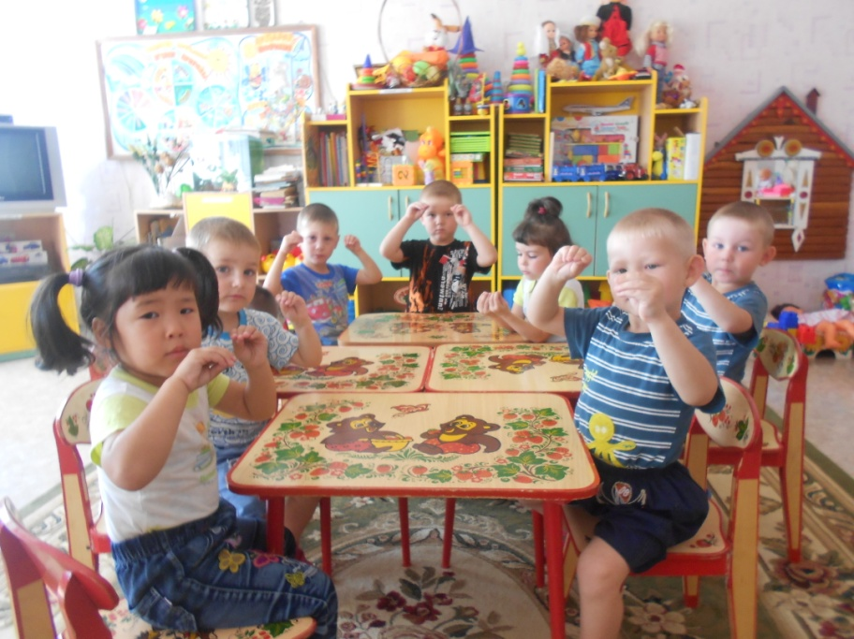

1. **«Погуляем»**

Цель: развитие скоординированности, синхронности двигательных функций.

Мы по лестнице бежали

И ступенечки считали: (*клавиатурные движения по столу*)

10

На теляток глядит.

А домой не идет,

Молочка не несет.

Надо кашу варить, *(указательными пальцем правой руки «варят кашу» на левой ладошке)*

Сашу кашей кормить.

**«Осень»**

Ветер по лесу летал (*Плавные, волнообразные движения ладонями)*

Ветер листики считал:

Вот дубовый*, (Загибают по одному пальчику на обеих руках)*

Вот кленовый,

Вот рябиновый резной,

Вот с березки – золотой,

Вот последний лист с осинки, *(спокойно укладывают ладони на стол)*

Ветер бросил на тропинку.

**«Апельсин»**

Мы делили апельсин (*Дети разламывают апельсин на дольки)*

Много нас, (*показывают 10 пальцев)*

А он один. (*показывают 1 палец)*

Эта долька для ежа (*загибают большой палец левой руки)*

Эта долька для стрижа (*загибают указательный палец)*

Эта долька для утят (*загибают средний палец)*

Это долька для котят (*загибают безымянный палец)*

Эта долька для бобра (*загибают мизинец)*

А для волка – кожура*. (Бросательное движение правой рукой)*

Он сердит на нас – беда! *(сжимают кулаки и прижимают их к груди)*

Разбегайтесь кто куда! *(«бегут» пальцами по столу)*

37

**«Есть игрушки у меня»**

Есть игрушки у меня: *(хлопают в ладоши, ударяют кулачками друг о друга попеременно)*

Паровоз и два коня, (*Загибают пальчики на обеих руках)*

Серебристый самолет,

Три ракеты, вездеход,

Самосвал, подъемный кран –

Настоящий великан.

Сколько вместе? *(хлопают в ладоши, ударяют кулачками друг о друга попеременно)*

Как узнать?

Помогите посчитать!

«Кап-кап-кап»

Кап, кап, кап – звенит капель.(ритмично на каждый слог стучать по столу подушечками пальцев, начиная с большого)

Приближается апрель.

**«Дудочка»**

Ой, ду-ду, ду

-ду, ду-ду *(пальцы обеих рук сложены в колечки и поднесены ко рту; дети выполняют круговые движения – «играют на дудочке»)*

Потерял пастух дуду

А я дудочку нашла *(ритмичные* *хлопки в ладоши и удары кулачками попеременно)*

Пастушку я отдала.

- Ну – ка, милый пастушок, *(«идут» по столу указательными и средним пальчиком)*

Ты спеши-ка на лужок.

Там буренка лежит*, (ритмичные хлопки в ладоши, удары кулачками друг о друга попеременно)*

36

Раз, два, три, четыре, пять. *(Большие пальцы обеих рак касаются остальных, начиная с указательного. На счет «пять» хлопок в ладоши)*

Вышли дети по-гу-лять (*клавиатурные движения в замедленном темпе)*

Побежали вдоль реки

Дети наперегонки *(движение среднего и указательного пальцев обеих рак по поверхности стола от себя к краю*)

1. **«Как живешь?»**

Цель: развитие мелкой моторики.

Как живешь?

Вот так! *(показать большие пальцы)*

А плывешь?

Вот так! (*имитация плавания)*

Как бежишь?

Вот так! (*указательный и средний пальцы «бегут»)*

В даль глядишь?

Вот так! (*приставить к глазам пальцы «биноклем»)*

Ждешь обед?

Вот так! *(подпереть щеку кулачком)*

Машешь вслед?

Вот так! (*помахать рукой)*

Утром спишь?

Вот так! *(обе руки под щеку*)

А шалишь?

Вот так! (*хлопнуть по надутым щекам*)

Как живешь?

Вот так! *(показать большие пальцы)*

11

1. **Игровой самомассаж**

**по лексическим темам**

**Тема: «Фрукты»**

*(Самомассаж пальчиков – соединение пальчиков, начиная с мизинцев, между пальчиками мяч-прыгун).*

На базар ходили мы,

Много груш там и хурмы,

Есть лимоны, апельсины,

Дыни, сливы, мандарины,

Но купили мы арбуз –

Это самый вкусный груз.

*(Дети соединяют по одной паре пальцев на каждую стихотворную строку, при этом ладони не касаются друг друга.*

*Пальцы сжаты в кулак , большой отводят вверх.)*

**Тема: «Морозята»**

У мороза есть внучата

Озорные Морозята –

Непоседы, забияки

Затевают вечно драки.

Любят стужу и метель

Веселятся ночь и день

Ночью песни распевают

Днем Морозу помогают.

- Вот и сегодня всю ночь морозята шалили, а утром любовались своей работой, и радовались, что во дворе была настоящая зима.

Свистели метели,

Летели снега.

Стелила постели

Большая пурга.

Стелила постели

11

Прилетело? Мы расскажем

Две синицы, воробей, *(на каждое название птицы загибают по одному пальчику)*

Шесть щеглов и голубей,

Дятел в пестрых перышках.

Всем хватило зернышек. *(Сжимают и разжимают кулачки*)

**«Елочка»**

Перед нами елочка: *(пальцы рук переплетены, из больших пальцев – верхушка «елочки»)*

Шишечки, иголочки. *(Кулачки, указательные пальчики выставлены)*

Шарики, фонарики*, («шарики» из пальцев вверх – вниз)*

Зайчики и свечки, *(«ушки» из указательного и среднего пальцев; обе ладони сложены, пальцы сжаты)*

Звезды, человечки. *(ладони сложены, пальцы расправлены; средний и указательные пальцы стоят на столе).*

**«Сидит белка на тележке»**

Сидит белка на тележке. (*хлопки ладонями и удары кулачками друг о друга попеременно)*

Продает она орешки.

Лисичке-сестричке*, ( Загибают пальчики, начиная с большого)*

Воробью, синичке,

Мишке толстопятому,

Заиньке усатому.

Кому в платок*, (Ритмичные хлопки ладонями и удары кулачками*)

Кому в зобок,

Кому в лапочку.

35

Мы во дворе пошли гулять*. («Идут» по столу указательным и средним пальчиком)*

Бабу снежную лепили*, («лепят» комочек двумя ладонями)*

Птичек крошками кормили*, («крошат хлебушек» всеми* *пальчиками)*

С горки мы потом катались*, (ведут указательным пальцем правой руки по ладони левой руки)*

А еще в снегу валялись. *(Кладут ладошки на стол то одной, то с другой стороной)*

Все в снегу домой пришли. *(отряхивают ладошки)*

Съели суп и спать легли. *(Движение воображаемой ложкой; руки под щеку)*

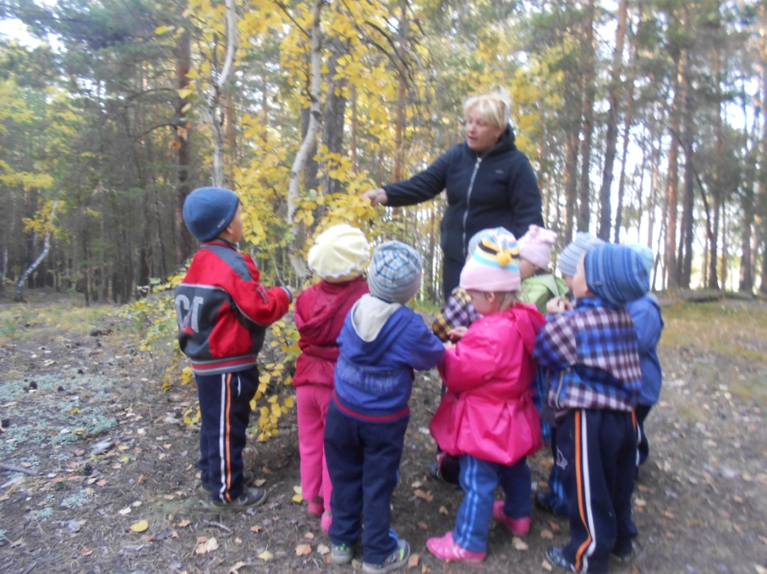

**«Кормушка»**

Сколько птиц в кормушке нашей *(Ритмично сжимают и разжимают кулачки)*

34

Морозам она

И было метелям

Совсем не до сна.

Мы утром взглянули

В окошко на сад,

Сугробы в саду

Как подушки лежат. Хлопаем ладошками по спине.

(*Постукиваем кулачками по спине. Постукиваем пальчиками по спине. Пощипываем пальчиками спину. Ребром ладони постукивание по спине. Поглаживание спина ладошками.)*

- Морозята очень любят праздники.

А еще больше им нравится смотреть, как празднику радуются ребята. А какой самый любимый праздник детворы? Правильно, Новогодний карнавал. А для этого праздника необходимо украсить елочку.

Елочку пушистую

Дети наряжали,

Разными игрушками

Елку украшали.

Шарики повесили,

Звонкие хлопушки,

Яркие фонарики,

Клоуна Петрушку,

Льдинки серебристые,

Сосульки ледяные,

Мишуру пушистую,

Звезды золотые.

*(Соединяем большой палец правой руки с мизинцем левой, а большой палец левой руки с мизинцем правой. Выполняем повороты на 180 градусов в обратные стороны.*

13

*Соединение пальцев рук в форму шара.Скользкие хлопки ладонями. Соединяем большой палец правой руки с мизинцем левой, а большой палец левой руки с мизинцем правой. Выполняем повороты на 180 градусов в обратные стороны. Соединяем ладони с широко раздвинутыми пальцами.)*

- А дед мороз внучат забавляет. Снежок подсыпает, ледяные мосты на реках укрепляет.

Вышел на просторы

Погулять мороз.

Белые узоры

В косах у берез.

Снежные тропинки, голые кусты,

Падают снежинки тихо с высоты.

(*Ладони на область головы, ближе ко лбу. Соединяем пальцы. Проводим по волосам вниз к плечам. Круговыми движениями пальцев проводим от середины лба к вискам. Круговыми движениями пальцев проводим от середины подбородка к ушам.*

*Надув щеки, постукиваем по ними кончиками пальцев.)*

- А морозята дедушке помогают, да и шалить не забывают.

Очень холодно зимой, мерзнут ручки –

Ой! Ой! Ой!

Надо ручки нам погреть,

Посильнее растереть. (Растирание подушечек пальцев зубной щеткой)

Пробежит мороз по коже,

А за ним внучата тоже.

Щиплет щечки Дед Мороз,

А внучата щиплют нос. (Прокатывание мяча – ежика между ладонями).

- А ребята Мороза не боятся , радуются снегу и лепят снежные фигуры.

14

**«Помощники»**

Раз, два, три, четыре, *(удар кулачками друг о друга, хлопок в ладоши; повторить)*

Мы посуду перемыли:

Одна ладонь скользит по другой по кругу.

Чайник, чашку, коврик, ложку *(Загибают пальчики по одному, начиная с большого)*

И большую поварешку.

Мы посуду перемыли *(одна ладонь скользит по другой)*

Только чашку мы разбили, *(Загибают пальчики по одному, начиная с большого)*

Ковшик тоже развалился,

Нос у чайника отбился.

Ложку мы чуть-чуть сломали,

Так мы маме помогали. *(Удар кулачками друг о друга, хлопок в ладоши; повторить)*

**«Снежок»**

Раз, два, три, четыре (*Загибают пальчики, начиная с большого)*

Мы с тобой снежок слепили. *(«Лепят», меняя положение ладоней)*

Круглый, крепкий, очень гладкий *(Показывают круг, сжимают ладони вместе, гладят одной ладонью другую)*

И совсем, совсем не сладкий*. (Грозят пальчиком)*

Раз – бросим. (Смотрят вверх, подбрасываю воображаемый снежок)

Два – поймаем. *(Приседают, ловят воображаемый снежок)*

Три – уроним (*Встают, роняют воображаемый снежок)*

И … сломаем. (*топают)*

**«Мы во дворе пошли гулять»**

Раз, два, три, четыре, пять *(Загибают пальчики по одному)*

33

Мы игрушки сосчитать.

**«Наша обувь»**

Посчитаем в первый раз*, (попеременные хлопки ладонями и удары кулачками по столу)*

Сколько обуви у нас.

Туфли, тапочки, *сапожки (на каждое название обуви загибают по одному пальчику, начиная с большого).*

Для Наташки и Сережки,

Да еще ботинки

Для нашей Валентинки,

А вот эти валенки

Для малышки Галеньки.

**«Много мебели в квартире»**

Раз, два, три, четыре*, (Загибают пальчики, начиная с большого, на обеих руках)*

Много мебели в квартире. *(Сжимают – разжимают кулачки)*

В шкаф повесим мы рубашку*, (Загибают пальчики, начиная с большого)*

А в буфет поставим чашку.

Чтобы ножки отдохнули,

Посидим чуть-чуть на стуле.

А когда мы крепко спали,

На кровати мы лежали.

А потом мы с котом

Посидели за столом.

Чай с вареньем дружно пили. *(попеременно хлопают в ладоши и стучат кулачками)*

Много мебели в квартире.

32

Раз и два,

Раз и два,

Лепим мы снеговика.

Мы покатим снежный ком –

Кувырком, кувырком.

Вместо носа есть морковка,

Вместо глазок угольки.

Ручки – веточки нашли.

А на голову - ведро,

Посмотрите, вот оно.

*(Пальцы сжаты в кулачки. Поднимают вверх большой палец правой руки. Имитация лепки снежков. Поочередно проводим ладонями по шее справа и слева. Растираем указательным пальцем крылья носа. Руки козырьком. Энергичное растирание лба от центра в стороны. Энергичное растирание ладоней друг об друга*

*Указательные и средние пальцы в форме «вилочки». Растирание точек за и перед ушами.)*

Две ладони на макушку.

- Словно крошечные льдинки,

Морозята – невидимки, забираются в сапожки

И морозят детям ножки.

А дети морозят не пугаются ,

На лыжах, на санках катаются.

М едим на лыжах,

Мы мчимся с горы.

Мы любим забавы

Холодно зимы.

4 пластмассовые пробки от бутылок.

Указательные и средние пальцы катятся «на лыжах»

- Удивляются морозята,

15

Что ребята не боятся.

Как подул Дед Мороз

В воздухе морозном, полетели, закружились

Ледяные звезды.

Мы снежинки увидали,

Со снежинками играли.

Ветер снег вверх поднимал,

И на землю опускал.

Вот одна упала на ладошку,

Ой, не тай, подожди немножко.

(*Бельевой прищепкой поочередно «кусаем» ногтевые фаланги (подушечки) от мизинца до большого. Активное растирание ладоней с широко раздвинутыми пальцами рук, вверх – вниз.)*

- Все мы весело играли

И немножечко устали.

Посмотрели на часы

В группу нам пора идти.

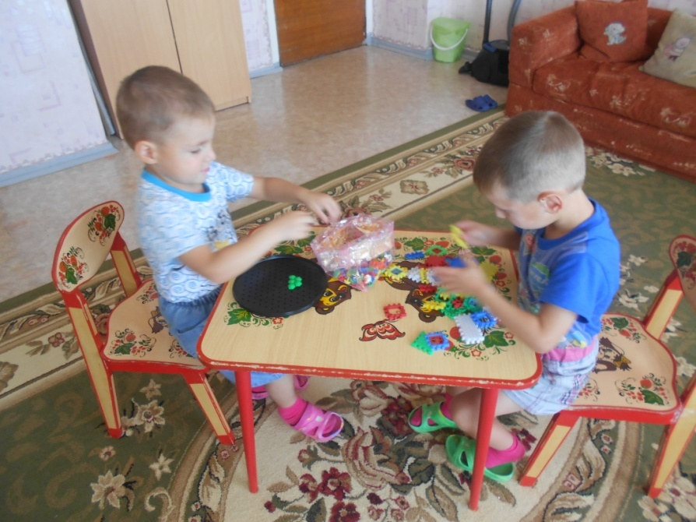

16

Фруктов нужно много. Вот:

Будем яблоки крошить, *(Загибают пальчики по одному, начиная с большого.)*

Грушу будем мы рубить.

Отожмем лимонный сок,

Слив положим и песок.

Варим варим мы компот. *(опять «варят» и «мешают»)*

Угостим честной народ.

**«За ягодами»**

Раз, два, три, четыре, пять, *(Пальчики обеих рук здороваются, начиная с больших)*

В лес идем мы погулять. *(Обе руки «идут» указательными и средними пальцами по столу)*

За черникой, *(Загибают пальчики , начиная с большого)*

За малиной,

За брусникой,

За калиной

Землянику мы найдем.

И братишке отнесем.

**«Игрушки»**

На большом диване в *ряд (Попеременно хлопают в ладоши и стучат кулачками)*

Куклы Катины сидят:

Два медведя, Буратино, *(загибают поочередно все пальчики)*

И веселый Чиполлино,

И котенок, и слоненок.

Раз, два, три, четыре, пять*. (Разгибают поочередно пальчики)*

Помогаем нашей Кате *(попеременно хлопают в ладоши и стучат кулачками).*

31

**3. Пальчиковая гимнастика.**

**«Осенние листья»**

Раз, два, три, четыре, пять *(загибают пальчики, начиная с большого)*

Будем листья собирать. *(Сжимаем и разжимаем кулачки)*

Листья березы, *(Загибают пальчики, начиная с большого*)

Листья рябины,

Листья тополя,

Листья осины,

Листья дуба мы собираем,

Маме осенний букет отнесем. *(«шагают» по столу средним и указательным пальчиками)*

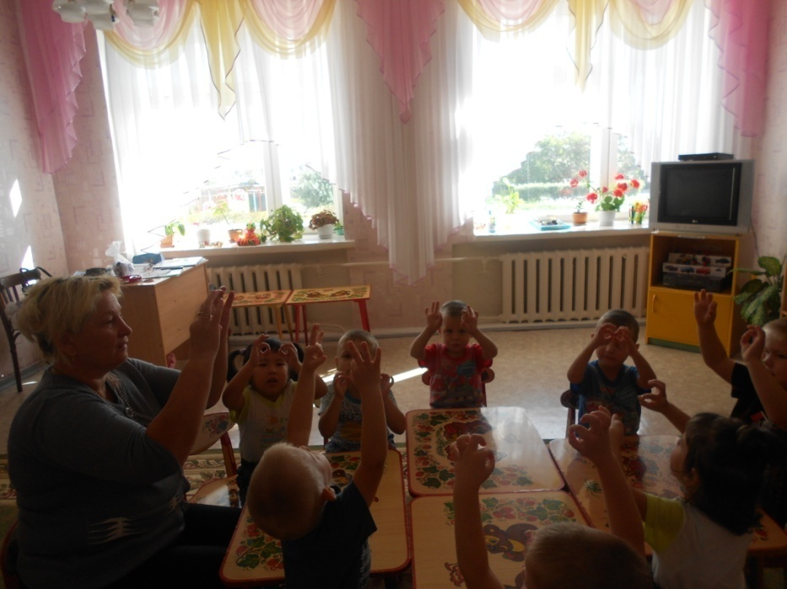

**«Компот»**

Будем мы варить компот, *(левую ладошку держат «ковшиком», указательным пальцем правой руки «мешают»).*

30

**Тема «Игрушки».**

Цель: развитие мелкой моторики, координации движений пальцев рук.

Я с игрушками играю: *(руки перед собой, сжимаем, разжимаем пальцы обеих рук)*

Мячик я тебе бросаю,(*протягиваем руки вперед, «бросаем мяч»)*

Пирамидку собираю, *(прямые кисти ладонями вниз поочередно кладем друг на друга несколько раз)*

Грузовик везде катаю. *(двигаем перед собой слегка раскрытой кистью правой руки – «катаем машинку»)*

**Тема: «Игрушки»**

Цель: развитие мелкой моторики, координации движений пальцев рук.

Мой веселый круглый мяч, *(одной рукой бьем по воображенному мячу)*

Щеки круглые не прячь! (*смена рук)*

Я тебя поймаю, *(двумя пальцами, соединив одноименные пальцы, показываем мяч.)*

В ручках покатаю! *(покатали воображаемый мяч между ладоней)*

**Тема: «Ягоды»**

Цель: развитие мелкой моторики, координация движения пальцев рук.

С ветки ягодки снимаю, *(пальцы расслаблены, свисают вниз. Пальцами другой руки погладить каждый пальчик от основания до самого кончика, как будто снимая с него воображаемую ягодку)*

И в лукошко собираю*. (Обе ладошки сложить перед собой чашечкой)*

Будет полное лукошко*, (Одну ладошку, сложенную лодочкой,*

17

*накрыть ладошкой)*

Я попробую немножко. *(Одна сложенная ладошка имитирует лукошко, другой рукой)*

А потом еще чуть-чуть*, (достать воображаемые ягодки и отправить их в рот)*

Легким будет к дому путь! *(Имитируя ножки, средний и указательный пальчики на обеих руках «убегают» как можно дальше)*

**Тема: «Грибы»**

Цель: развитие мелкой моторики, координация движения пальцев рук.

Красный-красный мухомор – *(Соединяем кончики пальцев – изображаем шляпу гриба)*

Белых крапинок узор. *(Одна рука – «шляпка гриба», указательным пальцем другой руки показываем «крапинки»)*

Ты красивый, но не рвем! *(Погрозили пальчиком)*  
И в корзинку не берем! *(Прямая ладонь от себя – отодвигающий жест)*

**Тема: «Осень»**

Цель: развитие мелкой моторики, координация движения пальцев рук.

Вышла осень погулять, *(«Идем» указательным и средним пальцами одной руки)*

Стала листья собирать *(Одной рукой «подбираем» листья и «кидаем» в другую)*

**Тема: «Деревья»**

Цель: развитие мелкой моторики, координация движения пальцев рук.

18

А по лугу ползал жук*! (Одна рука «ползет» по бедру или по одной руке)*

**Тема: «Цветы»**

Цель: развитие мелкой моторики, координация движения пальцев рук.

Ромашки белые цветки *– (Ладонь вперед, пальцы раздвинуть – это «ромашка»)*

Как пальцы маленькой руки.

И вот слетаются жуки *(Перебираем пальцы «руки-ромашки» по одному)*

Считать ромашки – лепестки.

**Тема: «Космос»**

Цель: развитие мелкой моторики, координация движения пальцев рук.

Утро – солнце всходит. *(Поднимаем растопыренную ладошку)*

Ночь – луна приходит. *(Поднимаем другую руку, пальцы полукругом – «месяц»).*

29

*вещи»)*

Мы на стуле посидели (*Ладонью одной руки накрываем кулак другой)*

И за столиком поели (*Вращательные движения рукой с воображаемой ложкой)*

**Тема: «Транспорт»**

Цель: развитие мелкой моторики, координация движения пальцев рук.

По шоссе идут машины, (*крутим воображаемый руль)*

По асфальту едут шины (*Локти прижаты к туловищу, ладони двигаются параллельно друг другу)*

По дороге не беги, *(погрозили пальцем)*

Я скажу тебе «Би-би». (*Рука сжата в кулак, большой палец выпрямлен – «сигналим»)*

**Тема: «Весна»**

Цель: развитие мелкой моторики, координация движения пальцев рук.

Вот уже две недели (*Опускаем по очереди руки вниз, пальцы вместе)*

Капают капели.

Снег на солнце тает *(Руки ладонями вниз разведены в стороны*)

И ручьем стекает*. (Обе руки ладонями вниз двигаются в одну сторону)*

**Тема: «Насекомые»**

Цель: развитие мелкой моторики, координация движения пальцев рук.

Мы пошли гулять на луг, *(«Идем» указательными и средними пальцами обеих рук)*

28

Здравствуй, лес, (*поднять обе руки ладонями к себе, широко расставить пальцы)*

Дремучий лес,

Полный сказок и чудес!

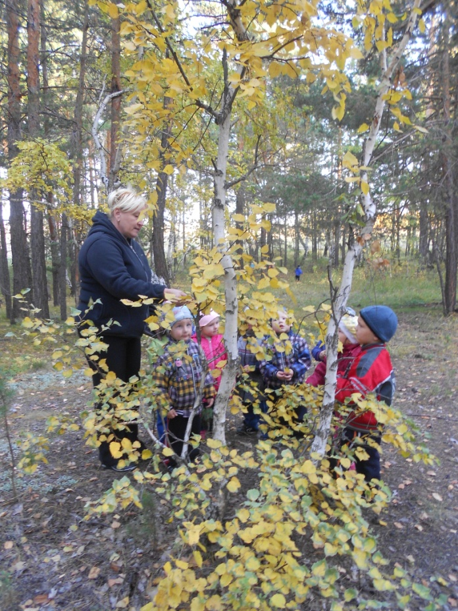

**Тема: «Овощи»**

Цель: развитие мелкой моторики, координация движения пальцев рук.

Я - зеленая капуста, *(руки перед собой образуют круг)*

Без меня в кастрюле пусто. *(Наклонили голову – «заглядываем в кастрюлю»)*

Листья снимете с меня, (*разводим руки в стороны)*

19

И останусь только я!

**Тема: «Фрукты»**

Цель: развитие мелкой моторики, координация движения пальцев рук.

Желтый-желтый наш лимон*, (Одноименные пальцы соединяются подушечками – показываем лимон)*

Кислым соком брызжет он. Пальцы резко разводим в стороны)

В чай его положим *(соединяем большой, указательный и средний пальцы одной руки и «опускаем лимон в чай»)*

**Тема: « Овощи - фрукты»**

Цель: развитие мелкой моторики, координация движения пальцев рук.

В огороде много гряд, *(сжимают и разжимают пальцы)*

Тут и репа, и салат*, (загибают пальцы поочередно)*

Тут и свекла, и горох,

А картофель разве плох?

Наш зеленый огород *(Хлопают в ладоши)*

Нас прокормит целый год.

**Тема: «Одежда»**

Цель: развитие мелкой моторики, координация движения пальцев рук.

Я надену сапоги, (*Показываем на ноги, туловище, голову)*

Курточку и шапку.

И на руку каждую *(Одна рука выпрямленными пальцами вверх, другая - проводит по мизинцу и ребру ладони, показывая направление надевания перчаток)*

Натяну перчатку. *(Смена рук)*

20

*остальных, начиная с мизинца.)*

У гусыни есть гусенок,

У индюшки – индюшонок,

А у утки есть утенок.

У каждой мамы малыши – *(Перебирают пальцы по очереди)*

Все красивы, хороши.

**Тема: «Дикие птицы»**

Цель: развитие мелкой моторики, координация движения пальцев рук.

Дятел дерево долбит: *(Одна ладонь прямая – это «дерево», другая – «дятел» - кулачком стучите о нее)*

Тук-тук-тук.

Целый день в лесу стоит (*смена рук)*

Стук-стук-стук.

**Тема: «Наш дом»**

Цель: развитие мелкой моторики, координация движения пальцев рук.

Этот дом – одноэтажный. *(Разгибают пальцы из кулака, начиная с мизинца)*

Этот дом – он двухэтажный

А вот этот – трехэтажный.

Этот дом – он самый важный:

Он у нас пятиэтажный.

**Тема: «Мебель»**

Цель: развитие мелкой моторики, координация движения пальцев рук.

На кровати мы поспали, *(Руки под щеку)*

Вещи в шкаф уже убрали. (*Свободно двигаем руками – «убираем*

27

Мамочка любимая! *(Поцелуй над другой ладонью)*

Очень я ее люблю*, (сдуваем с ладони поцелуй)*

Поцелуи ей дарю! (*Сдуваем поцелуй с другой ладони)*

**Тема: «Домашние птицы»**

Цель: развитие мелкой моторики, координация движения пальцев рук.

Зерна курочка клюет, (*Обе ладошки вместе отклоняем от себя)*

И цыплятки тут как тут. *(Щепотки «клюют» по очереди)*

В воду уточка нырнет, *(ладошки вместе «ныряют» вперед)*

А цыплятки не нырнут. *(Погрозили пальчиком)*

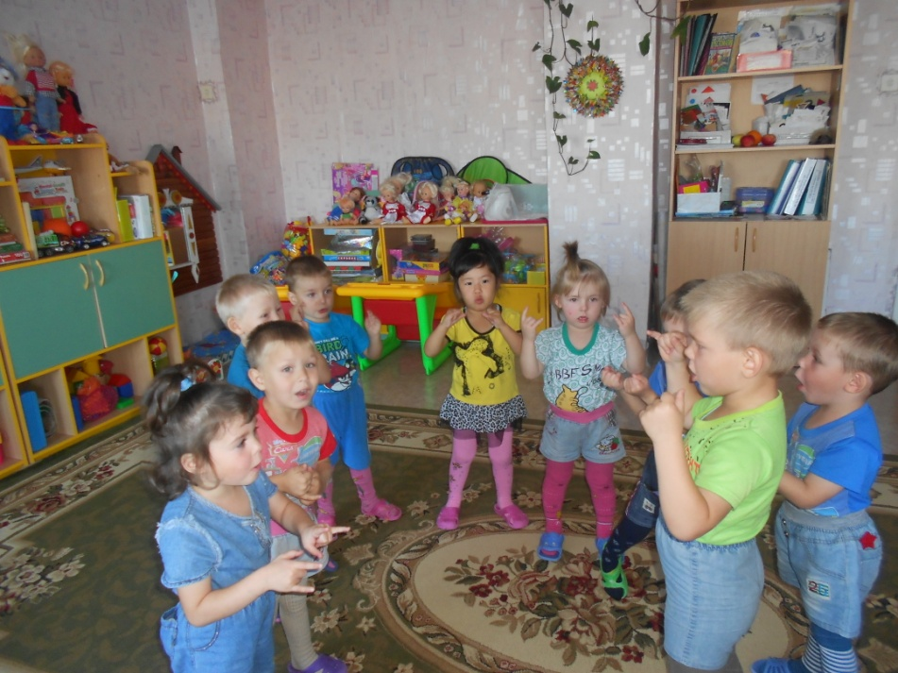

**Тема: «Домашние птицы и их детеныши».**

Цель: развитие мелкой моторики, координация движения пальцев рук.

Есть у курицы цыпленок, *(большим пальцем поочередно касаются*

26

**Тема: «Обувь»**

Цель: развитие мелкой моторики, координация движения пальцев рук.

Обуваем ножки бегать по дорожке*. (Двумя пальцами «шагают» по столу)*

Повторяй за мной слова: (*Сжимают и разжимают пальцы)*

Ножка – раз, ножка – два! *(Ставят два пальца на стол и поднимают по одному)*

В магазине покупают (*Сжимают и разжимают пальцы)*

И на ножки надевают

Папа, мама, брат и я – *(загибают пальцы на руках)*

Любит обувь вся семья. *(«шагают» пальцами по столу)*

**Тема: «Посуда»**

Цель: развитие мелкой моторики, координация движения пальцев рук.

Из тарелок, как один, *(ладони вместе переел собой «тарелка» )*

Суп мы ложками едим. *(Вращательные движения руки с воображаемой ложкой)*

Вилкой кушаем котлеты, *(Указательный и средний пальцы выпрямлены, большой палец придерживает безымянный и мизинец - « держим вилку»)*

Ножик режет нам омлеты. *(«Режем» прямой ладонью взад вперед)*

**Тема: «Продукты питания»**

Цель: развитие мелкой моторики, координация движения пальцев рук.

Муку в тесто замесили, (*сжимают и разжимают пальцы)*

А из теста мы слепили *(прихлопывают ладонями, «лепят»)*

Пирожки и плюшки, (*Поочередно разгибают пальцы, начиная с мизинца)*

21

Сдобные ватрушки,

Булочки и калачи – (*Обе ладони разворачивают вверх)*

Все мы испечем в печи.

Очень вкусно! (*Гладит животы)*

**Тема: «Зима»**

Цель: развитие мелкой моторики, координация движения пальцев рук.

Снег ложится на дома*, (Руки разводим в стороны, ладонями вниз)*

Улицы и крыши. (*руки «домиком»)*

Тихо к нам идет зима, *(палец к губам. «Идем» указательными и средним пальцами одной руки)*

Мы ее не слышим… (*рука за ухом)*

**Тема: «Зимние забавы»**

Цель: развитие мелкой моторики, координация движения пальцев рук.

Что зимой мы любим делать? *(поочередно соединяют большой палец с остальными)*

В снежки играть,

На лыжах бегать,

На коньках по льду кататься,

Вниз с горы на санках мчаться.

**Тема: «Новогодние праздники»**

Цель: развитие мелкой моторики, координация движения пальцев рук.  
 - Здравствуй, Дедушка Мороз*! (ладонь поглаживает подбородок – «бороду» Деда Мороза)*

Что в подарок нам принес? *(Руки вперед ладонями вверх)*

- Громкие хлопушки, *(хлопнуть в ладоши*)

22

**Тема: «Домашние и дикие животные»**

Цель: развитие мелкой моторики, координация движения пальцев рук.

Зайка – ушки на макушке *- (руки у висков, указательные и средние пальцы выпрямлены – «ушки»)*

Скачет, скачет по опушке. (*Руки щепотью вниз у груди – «скачет»)*

Шел за ним колючий ежик, *(переплели пальцы и пошевелили*)

Шел по травке без дорожек,

А за ежиком – краса – *(плавные движения руками перед собой)*

Рыжехвостая лиса.

**Тема: «День защитника отечества»**

Цель: развитие мелкой моторики, координация движения пальцев рук.

Илья Муромец – *(Приосаниться)*

Добрый молодец. *(Показать бицепсы)*

Зорко в даль глядит *(Руки козырьком)*

Да врагов разит*. («Бросить копье»)*

**Тема: «Дикие животные жарких стран»**

Цель: развитие мелкой моторики, координация движения пальцев рук.

Хобот носит только он *– (Рукой плавно двигаем перед собой- изображаем хобот)*

Лопоухий серый слон. *(приставляем руки к ушам)*

**Тема: «Мамин праздник»**

Цель: развитие мелкой моторики, координация движения пальцев рук.

Мамочка хорошая, *(воздушный поцелуй над ладонью)*

25

На своей макушке. *(Чуть согнутые ладошки движутся за ушами – показываем, как кошка моет ушки)*

**Тема: «Детеныши домашних животных»**

Цель: развитие мелкой моторики, координация движения пальцев рук.

Побежали вдоль реки *(Двигают указательными и средними пальцами по поверхности стола от себя к краю. Повторяют несколько раз)*

Котята наперегонки.

**Тема: «Дикие животные наших лесов»**

Цель: развитие мелкой моторики, координация движения пальцев рук.

Заяц и ежик навстречу друг другу *(Указательные и средние пальцы обеих рук «идут» навстречу друг другу)*

Шли по дорожке по полю, по лугу.

Встретились – испугались они. *(стукнуть кулачками)*

Быстро бежали – поди догони! *(снова пальцы «идут», но теперь в разные стороны)*

**Тема: «Детеныши диких животных»**

Цель: развитие мелкой моторики, координация движения пальцев рук.

Это зайчонок, это бельчонок, *(сгибают пальцы в кулак, начиная с мизинца)*

Это лисенок, это волчонок,

А это спешит, ковыляет спросонок (*вращают большим пальцем*)

Бурый мохнатый

Смешной медвежонок.

24

Сладости, игрушки. *(вертим кистями)*

**Тема: «Части тела»**

Цель: развитие мелкой моторики, координация движения пальцев рук.

У меня есть голова*, (слушаем стихотворение и указываем на соответствующие части тела)*

Грудь, живот – а там спина,

Ножки – чтобы поскакать,

Ручки – чтобы поиграть.

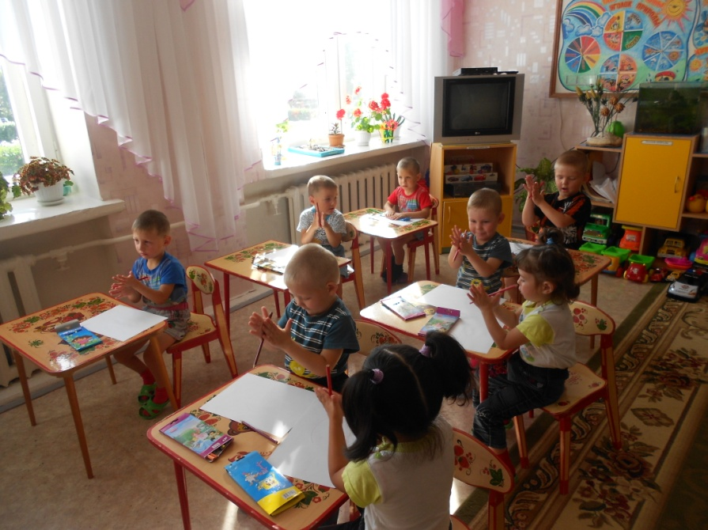

**Тема: «Домашние животные»**

Цель: развитие мелкой моторики, координация движения пальцев рук .

Вот, убрав царапки, *(«Моем руки»)*

Кошка моет лапки.

Мордочку и ушки *(круговые движения ладонью по лицу)*

23

